Учитель-логопед
МБДОУ «ЦРР-Д/С №2»
Инюшина И. И.
Использование метода интеллект-карт для коррекции речи
детей дошкольного возраста с ОВЗ.
(Из опыта работы)
Наряду с коррекцией звуковой стороны речи задачами для формирования навыков владения языком в его коммуникативной функции являются:
- развитие лексико-грамматического строя и связной речи;
- развитие речевого общения с использованием более эффективных, целесообразных, интересных для детей методических приемов.
В моей работе наиболее эффективным оказался метод интеллектуальных карт.
Интеллект-карта (карта памяти) – это уникальный и простой метод запоминания и воспроизведения информации. Отличительным свойством этого метода является привлечение в процессе усвоения информации обоих полушарий головного мозга.
Кроме этого, полезные свойства интеллект-карт состоят:
- В наглядности. Вся проблема с ее многочисленными сторонами и гранями оказывается перед нами, ее можно окинуть одним взглядом.
- В запоминаемости. Благодаря работе обоих полушарий головного мозга, образов и цвета интеллект-карта легко запоминается.
- В повторяемости. Если это индивидуальная работа, то ее можно вспомнить и закрепить дома, рассказывая родителям. Если коллективная – то вспомнить и рассказать воспитателю, закрепляя тем самым речевой материал. Дети охотно идут на диалог потому, что они сами моделируют эти карты.
Интеллект-карты составляются по следующему алгоритму:
- Название темы пишется печатными буквами и находится в центре листа.
- Лист располагают горизонтально.
- Вокруг названия темы располагаются иллюстрации, картинки, символы.
- Для каждого ключевого момента проводятся расходящиеся от центра ответвления.
Например, в подготовительной группе после изучения темы «Зимующие птицы» выполнялась итоговая работа-соревнование. Дошкольники, разделившись на две команды, должны были составить интеллект-карты. Задание усложнялось тем, что среди многочисленных карточек с изображением птиц нужно было выбрать только зимующих и расположить их вокруг кормушки. Команды через обсуждение успешно справились с заданием. Кроме этого, читающие дети соотнесли напечатанные названия птиц с их изображением (Приложение 1).
Завершив моделирование интеллект-карт, дети назвали «прилетевших» птиц к их кормушке и составили небольшие описательные рассказы о них.
Интеллект-карты использую не только для развития лексико-грамматических категорий и связной речи, но и в работе над совершенствованием фонематического восприятия.
Каждому из детей на итоговых подгрупповых занятиях по дифференциации звуков предлагаются картинки и разворот тетради, где на каждой из страниц педагогом указаны символические изображения изученных звуков. Дети самостоятельно распределяют картинки, приклеивают их, проводят стрелки. Далее печатают букву, обозначающую данные звуки (Приложение 2).
Различаемые звуки в названиях картинок могут находиться только в начальной позиции, а также и вначале, и в конце, и в середине (Приложение 3).
Использование в работе метода интеллект-карт позволяет мне достигать положительной динамики в речевом развитии: развивать фонематическое восприятие, пополнять и активизировать словарь детей, улучшать грамматическую структуру речи, дети учатся связно излагать свои мысли, рассказывать о событиях из окружающего мира. С помощью метода интеллектуальных карт дети с речевыми нарушениями быстрее и легче запоминают и вспоминают нужную информацию.

Приложение 1
Коллективная интеллект-карта, смоделированная детьми подготовительной группы.
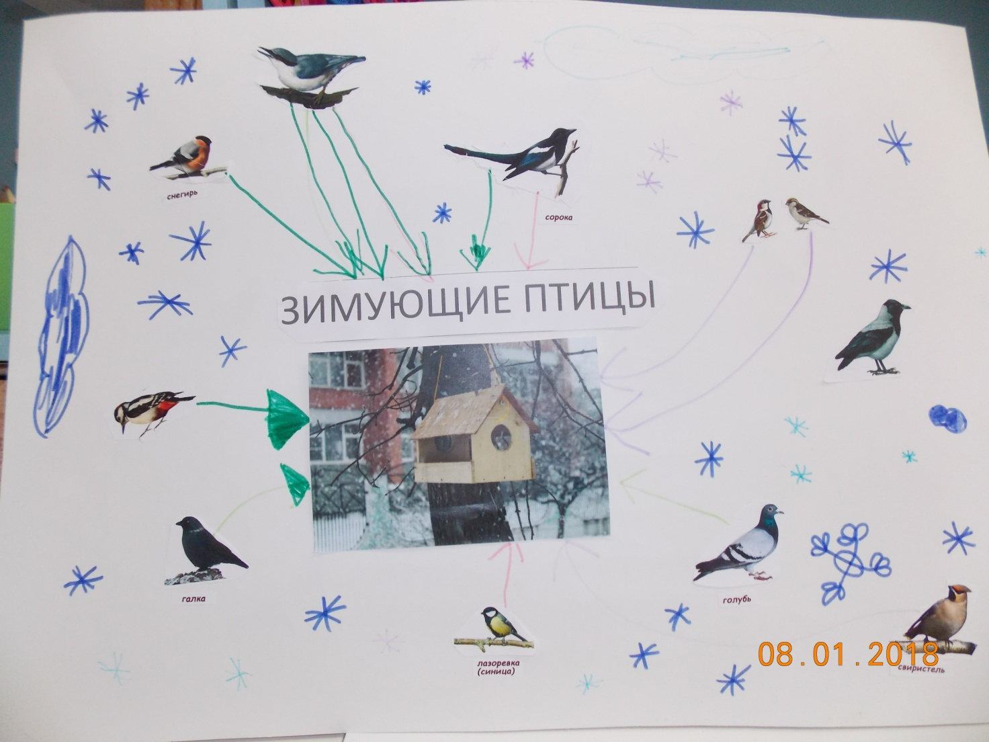Приложение 2.
Индивидуальная интеллект-карта «Различаем звуки». Изучаемые звуки в начале слов.
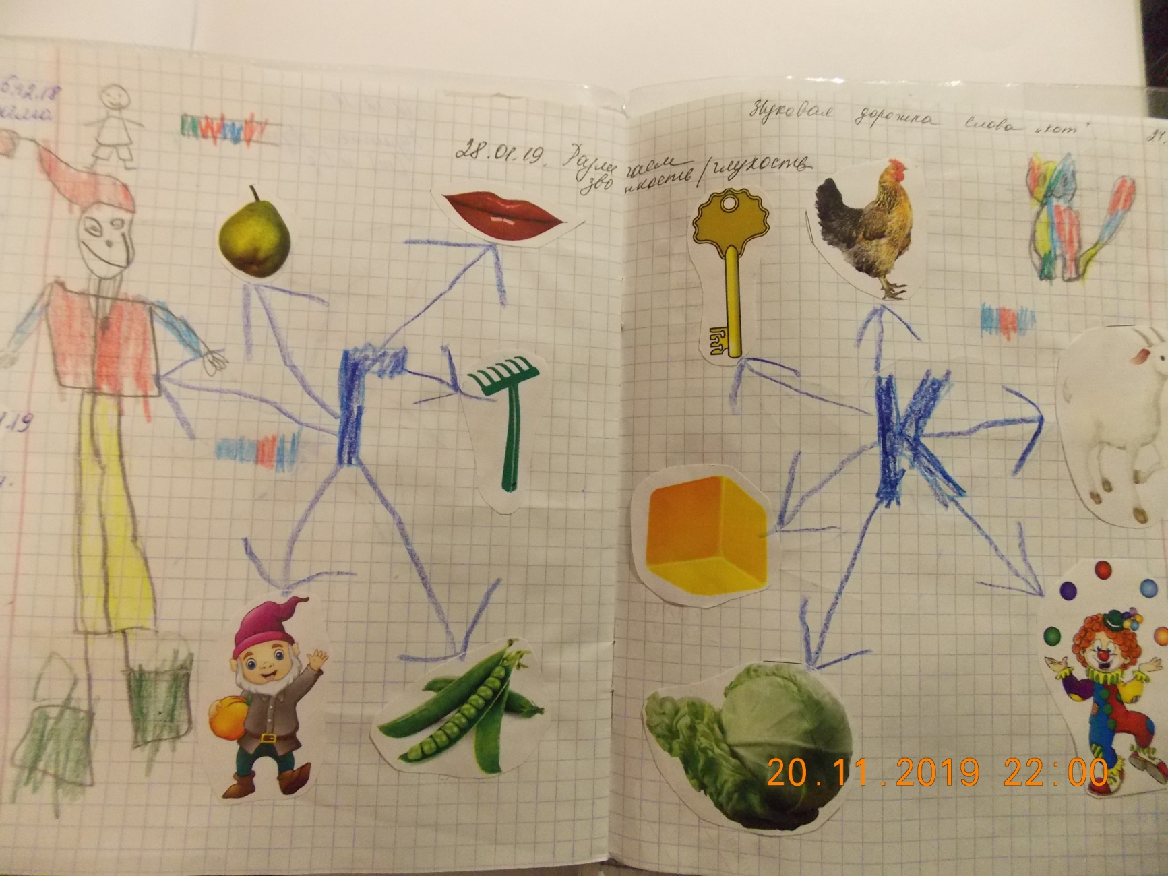

Приложение 3.
Индивидуальная интеллект-карта «Различаем звуки». Изучаемые звуки в разных позициях.
